温馨提示：
此题库为Word版，请按住Ctrl,滑动鼠标滚轴，调节合适的观
看比例，关闭Word文档返回原板块。
考点4 植物、动物细胞工程
(2011·四川高考) 北极比目鱼中有抗冻基因，其编码的抗冻蛋白具有11个氨基酸的重复序列，该序列重复次数越多，抗冻能力越强。下图是获取转基因抗冻番茄植株的过程示意图，有关叙述正确的是 ( )
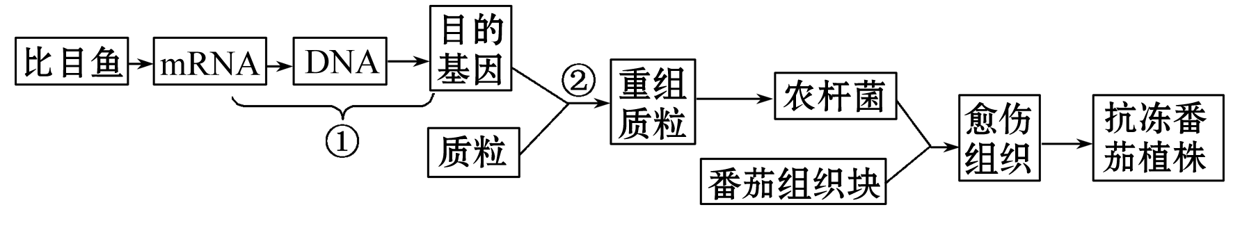
A.过程①获取的目的基因，可用于基因工程和比目鱼基因组测序
B.将多个抗冻基因编码区依次相连成能表达的新基因，不能得到抗冻性增强的抗冻蛋白
C.过程②构成的重组质粒缺乏标记基因，需要转入农杆菌才能进行筛选
D.应用DNA探针技术，可以检测转基因抗冻番茄植株中目的基因的存在及其完全表达
【解析】选B。A项，过程①通过逆转录获得的目的基因中不含有内含子，而基因组测序测的是全部基因，所以不能用于基因组测序；B项，从题中可知抗冻能力增强是因抗冻蛋白中的11个氨基酸的重复序列增多，而不是抗冻基因编码区重复来使抗冻能力增强；C项，农杆菌的作用是感染番茄植株，使重组质粒进入受体细胞，不是用来筛选；D项，基因完全表达包括转录和翻译，检测翻译要用抗原—抗体杂交，不能用DNA探针技术。
关闭Word文档返回原板块。

